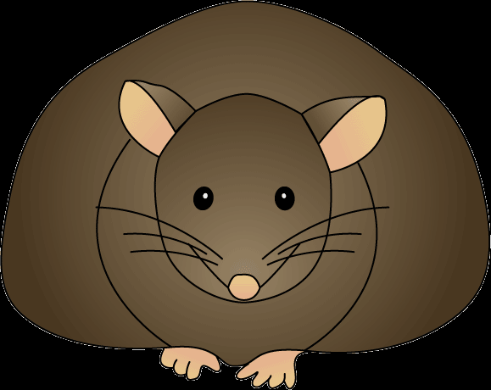

Næsta morgun fór ég mjög snemma út á golfvöll að leita að músinni sem býr á golfvellinum á Korpúlfstöðum. Ég gleymdi alveg að segja ykkur að músin heitir Korpa.

Ég þurfti ekki að leyta lengi því Korpa gamla var komin upp úr holunni. Hún var nú bara orðin nokkuð hress og byrjaði strax að segja mér frá Korpúlfsstöðum.
Bíðum nú við...
Já....
mmmm...
Hvert vorum við komin...
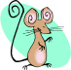

Já, alveg rétt Thor var á leiðinni með skipi til Íslands.
Þegar hann kom til landsins var voða lega kalt. Það lá hafís yfir öllu og þeir áttu erfitt með að komast að landi. En loksins komust þeir og hann fór í land að Borðeyri.
Vistin á Íslandi var ekki fögur á að líta. Það var svo kalt, margir voru veikir og fólkið var svangt.

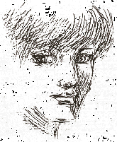

Thor var bjartsýnn og jákvæður ungur maður. Hann var vinnusamur og duglegur að læra að tala íslensku svo hann gæti spjallað við alla.
Hann fór að vinna í verslun Bryde. Thor vann þar í fimma ár á meðan hann var að læra.

Það kom mikið af fólki í búðina og þar á meðal var ein stúlka sem hann varð skotinn í hún hét Margrét Þorbjörg Kristjánsdóttir. Þau trúlofuðu sig og fluttu í Borgarnes. Þar fékk Thor vinnu í verslun. Síðan giftu þau sig. Thor var vinsæll kaupsýslumaður af því að hann passaði að vera vingjarnlegur og persónulegur við alla.
Allt gekk nú vel hjá honum, hann eignaðist verslun og skipaútgerð.
En einn daginn breyttist allt saman og hann varð fátækur missti allt sem hann átti.
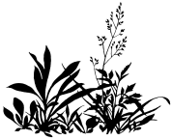

Þá flutti hann og fjölskylda hans til Hafnafjarðar. Þar fékk hann vinnu í smá tíma en síðan varð hann atvinnulaus. Nú litu hlutirnir illa út hjá honum. Hann átti ekkert og hafði enga vinnu. Honum leist bara ekkert á þetta og langaði að flytja til Ameríku en konan hans hún Margrét vildi það ekki.
Smám saman fór allt að ganga betur hjá þeim. Þau settu upp verslun í Hafnarfriði og allt gekk vel.

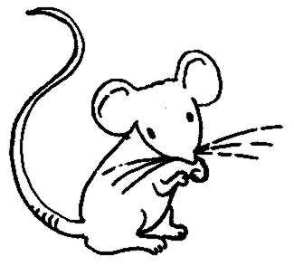

Nú gerði Korpa gamla gráa músin smá hlé....
Síðan sagði hún. Nú ætla ég að sleppa stórum kafla úr lífi Thors en segja þér meira frá Korpúlfsstöðum.

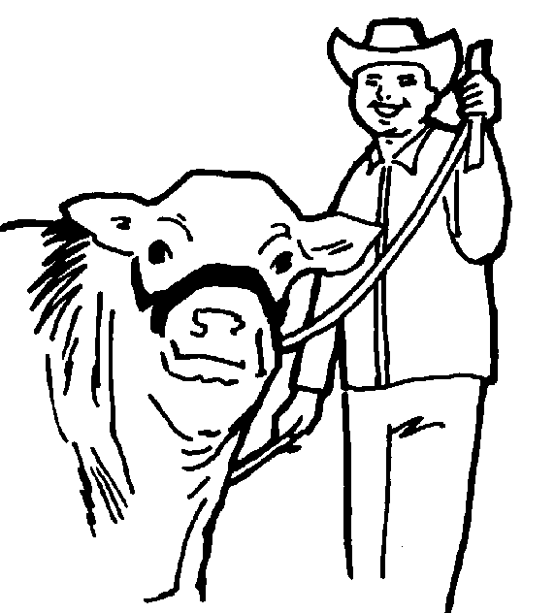
Þegar Thor var orðinn roskinn maður eða öllu heldur orðinn sextíuára ákvað hann og konan hans að kaupa bóndabæinn Korpúlfsstaði. Thor dreymdi nefnilega um að sýna fólki að það væri hægt að búa til stórbýli á Íslandi.
Bærinn Korpúlfsstaðir var gamall sveitabær sem hafði fimm kýr, tuttugu kindur og tíu hesta.
Landið í kringum bæinn var mikið mýrar og melar.
Til að hægt væri að rækta gott gras handa dýrunum þurfti að laga landið í kringum bæinn. Thor átti mikið af landi í kringum Korpúlfstaði. Kjarnbesta grasið var þar sem Gufunes kirkjugarður er núna.

Jæja.....

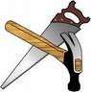
Nú er komið að því að byggja nýjan bæ. Bóndabærinn átti að vera stór og fallegur. Til þess að byggja hús þarf fyrst að teikna það nákvæmlega. Svo þeir sem smíða húsið vita hvar og hvernig þeir eigi að smíða húsið.

Thor hafði ákveðnar hugmyndir um hvernig húsið átti að vera. Hann hafði spjallað um það við bróðir sinn sem var arkitekt. Veistu hvað arkitekt er?
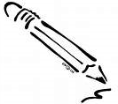
Já það er manneskjan sem teiknar hús að utan og inna. Arkitektinn þarf að passa uppá margt. Hann þarf að hafa pláss fyrir vatn og rafmagn og ýmislegt fleira.

Thor ákvað að hafa port á bænum, en hann hafði líka burstir eins og sveita bæir voru á Íslandi.
Maðurinn sem hjálpaði Thor að teikna húsið var arkitekt eða hönnuður og hét Guðmundur H. Þorláksson.
Þegar þeir voru að klára að ákveða hvernig húsið átti að vera þurfti að huga að ýmsu. Hvað átti að vera í húsinu og fyrir hverja og hvað margir gátu verið þar.
Það er sko vanda samt að teikna hús og muna eftir að hafa allt sem þarf að vera í því. Thor og Guðmundur vissu að það þyrfti að vera pláss fyrir fólkið. Það þurfti líka að hafa pláss fyrir þurrhey og vothey. Það þurfti að haf pláss fyrir geymslu undir kjarnafóður og aðra geymslu fyrir áhöldin.

Það þurfti að vera eldhús, herbergi fyrir vinnufólkið. Ekki megum við gleyma að fjósið þurfti að vera stórt og af fullkomnustu gerð. Síðan þurfti að hafa mjólkurvinnslustöð þar sem fáir myndu fara inní, til þessa að mjólkin yrði ekki óhrein.

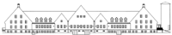

Nú er búið að teikna bæinn og huga að öllu. Þá var ekkert til vanbúnaðar og hafist var handa að byggja stórbýlið Korpúlfsstaði í apríl 1925.
Það var mokað fyrir grunninum. Efnið sem kom upp úr grunninum var notað í steypuna í húsinu.
Það þurfti mikið af timbri í húsið. Thor leigði sér skip fyrir allt efnið í húsið sem hann keypti í útlöndum.

Fjórum árum seinna árið 1929 fluttu dýrin og fólkið að Korpúlfsstöðum. En það var ekki fyrr en 1930 sem klárað var að byggja húsið sem var nú stærsta og mesta bújörð á Íslandi.

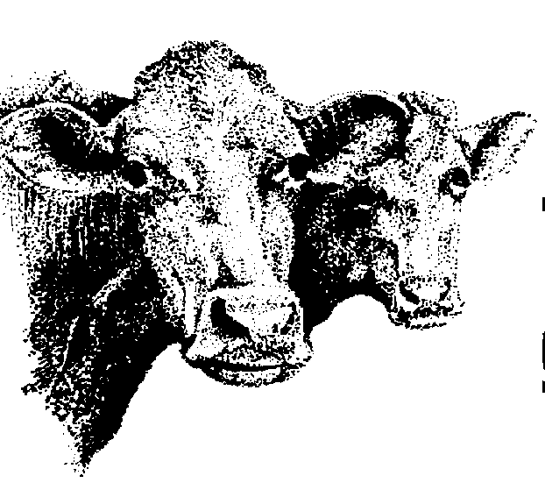

Á neðstu hæðinni var stórt fjós þar sem hægt var að hafa 140 kýr. Undir fjósinau var haughús.
Vitið þið hvað haughús er?

Fyrir ofan fjósið var stór hlaða.
Sjáðu kvistana þarna á þakinu þetta eru herbergi fyrir vinnufólkið. Það hafði líka herbergi í endaálmunni og í herbergjum sem snúa inn í portin.

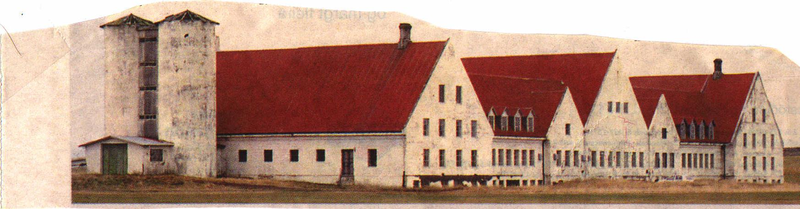
Í kjallaranum á burstinni vestanmeginn var eldhúsið og matsalurinn.
Í austurburtsinni var mjólkurvinnslustöð. En í báðum burstunum voru votheys- og þurrheysgryfjur.
Mesta plássið var ætlað fyrir dýrin. Og fóður handa þeim. Það var pláss fyrir verkfræin í geymslum og eitthvað af fólkinu í vinnaumanna herbergjum.
Það voru samtals 39 herbergi fyrir verkafólkið. Þá voru alltaf tveir menn í hverju herbergi.
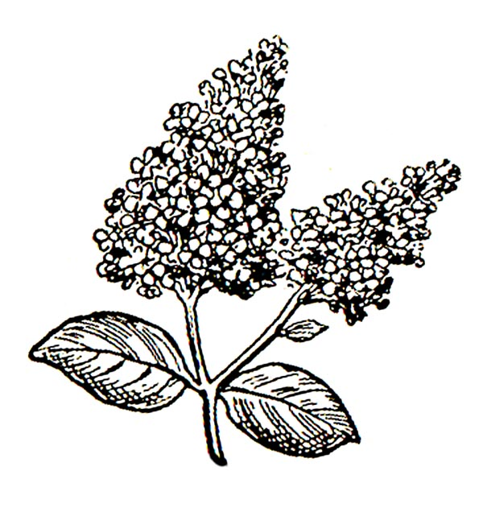

Thor karlinn var veikur á meðan verið var að byggja Korpúlfsstaði. Á meðan hann var veikur notaði hann tímann til að lesa. Hann las um hvernig ætti að rækta landið til að jarðvegurinn yrði sem bestur.
Af því að Korpúlfsstaðir var svona stór bóndabær þurfti að vera mikið til af tækjum.
Það voru til fimm stórar dráttavélar og tvær litlar. Það var líka valtari á bænum og áburðadreifarar. Snúningsvélar til að þurrka heyið og vél til að setja niður og taka upp kartöflur.

“Jæja” sagði músin. Nú eru golfararnir að koma og ég verð að flýta mér djúpt ofan í holuna svo að ég verði ekki aftur fyrir golfkúlu. Það er svo vont....

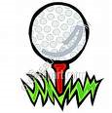

En ég gleymdi að segja þér að
Thor og Margrét eignuðust ellefu börn. Þau áttu einu sinni heima niður í bæ á Fríkirkjuvegi 11. En þau bjuggu á bænum Lágafelli sem er í Mosfellsbæ en ekki á Korpúlfstöðum.

Korpúlfsstaðir var stærsta mjólkur bú á Norðurlöndum.
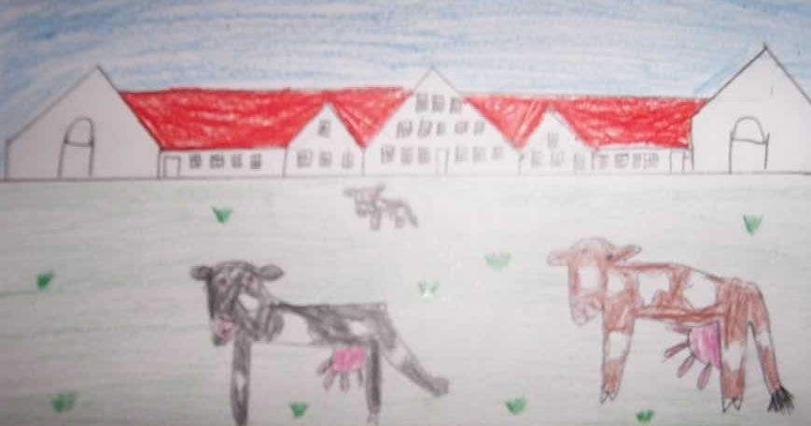

Æææ.... sjáðu nú kemur einn golfari.
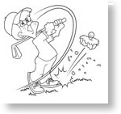
Ég er farin.

Bless bless.

Heyrðu bíddu Korpa get ég hitt þig aftur seinna og heyrt fleiri sögur?
Já hittu mig hérna einhvern tímaseinna.

Ég er farin bleeeesssssssss.

